Министерство образования Республики Беларусь

Учреждение образования

“Белорусский государственный университет информатики и радиоэлектроники”

Факультет компьютерных систем и сетей  
Кафедра электронных вычислительных машин  
Дисциплина: Администрирование компьютерных сетей

Отчет по лабораторной работе № 1

на тему

“Реализация учебной сетевой топологии”

Выполнил:  
студент группы 150501 Климович А.Н.

Проверил:  
старший преподаватель Глецевич И.И.

Минск 2024

**1 ПРАКТИЧЕСКАЯ ЧАСТЬ 1**

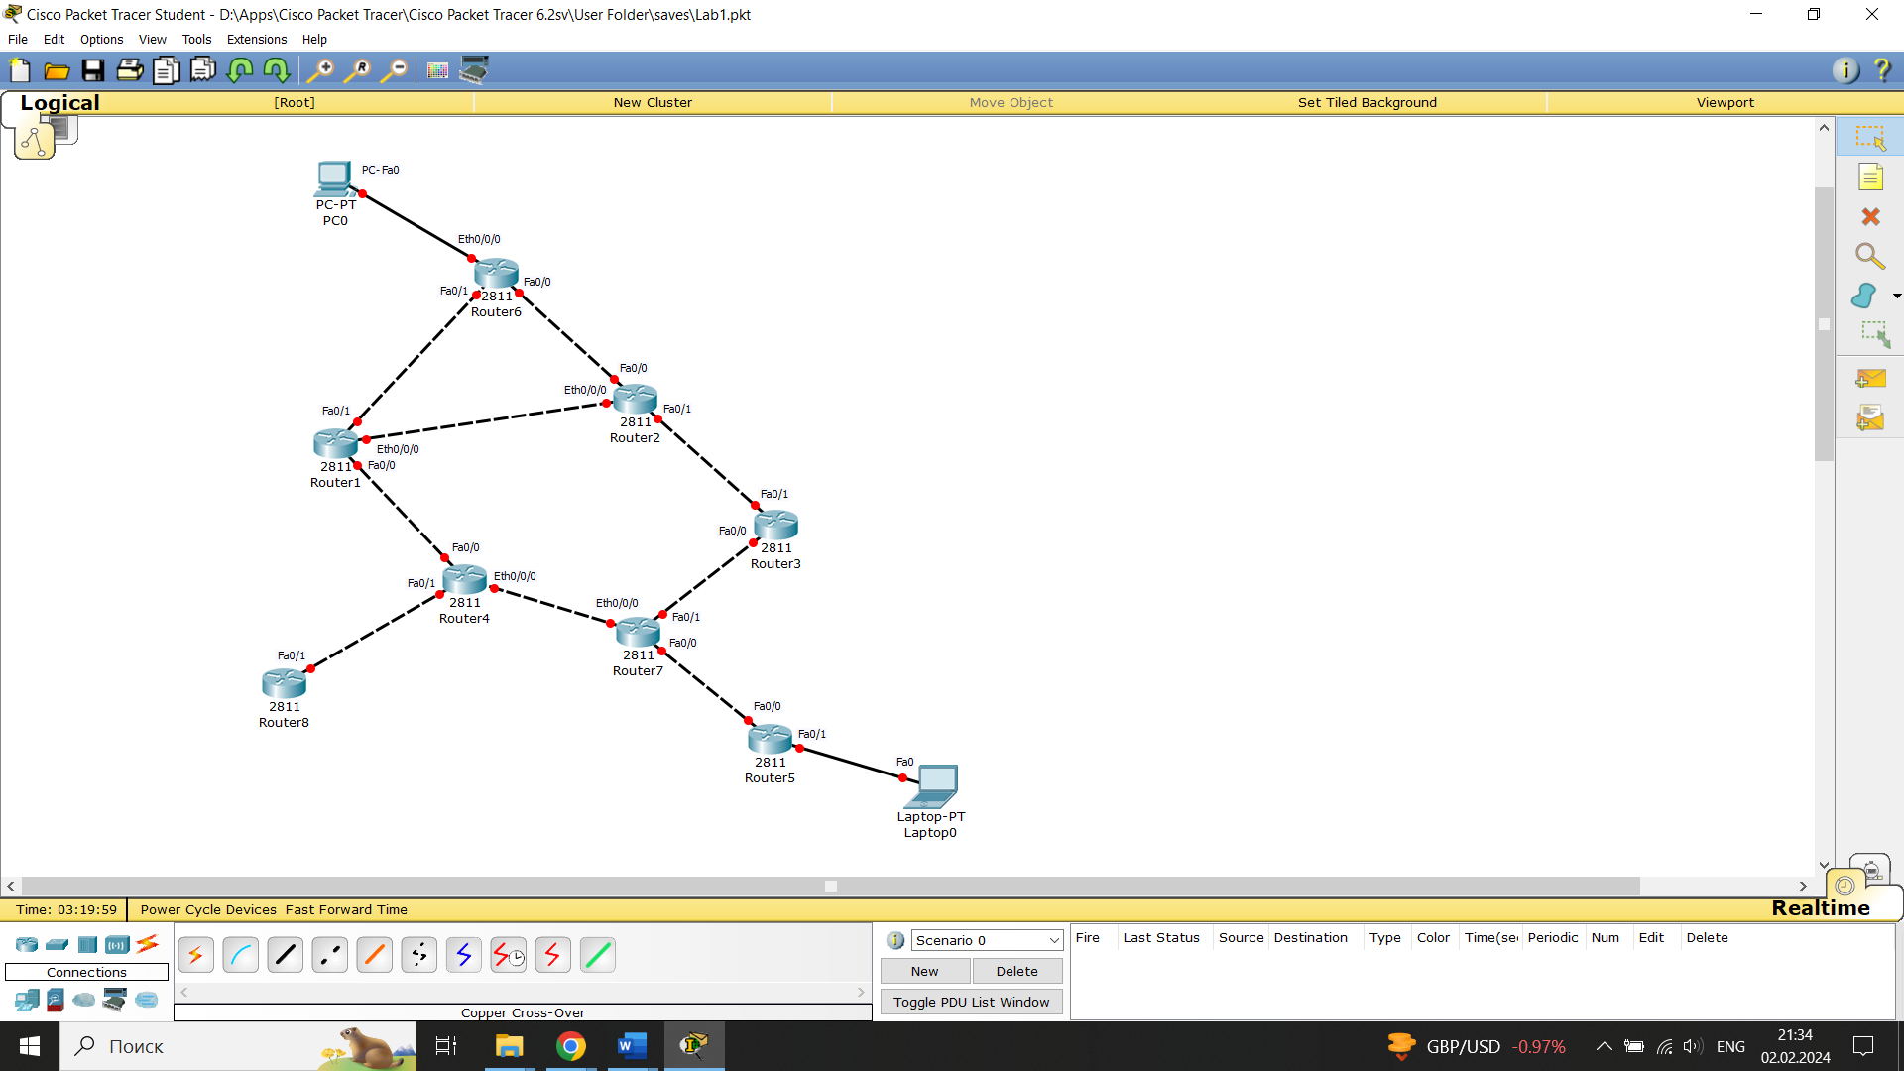

Рисунок 1.1 – Реализованная топология в Cisco Packet Tracer

**2 ПРАКТИЧЕСКАЯ ЧАСТЬ 2**

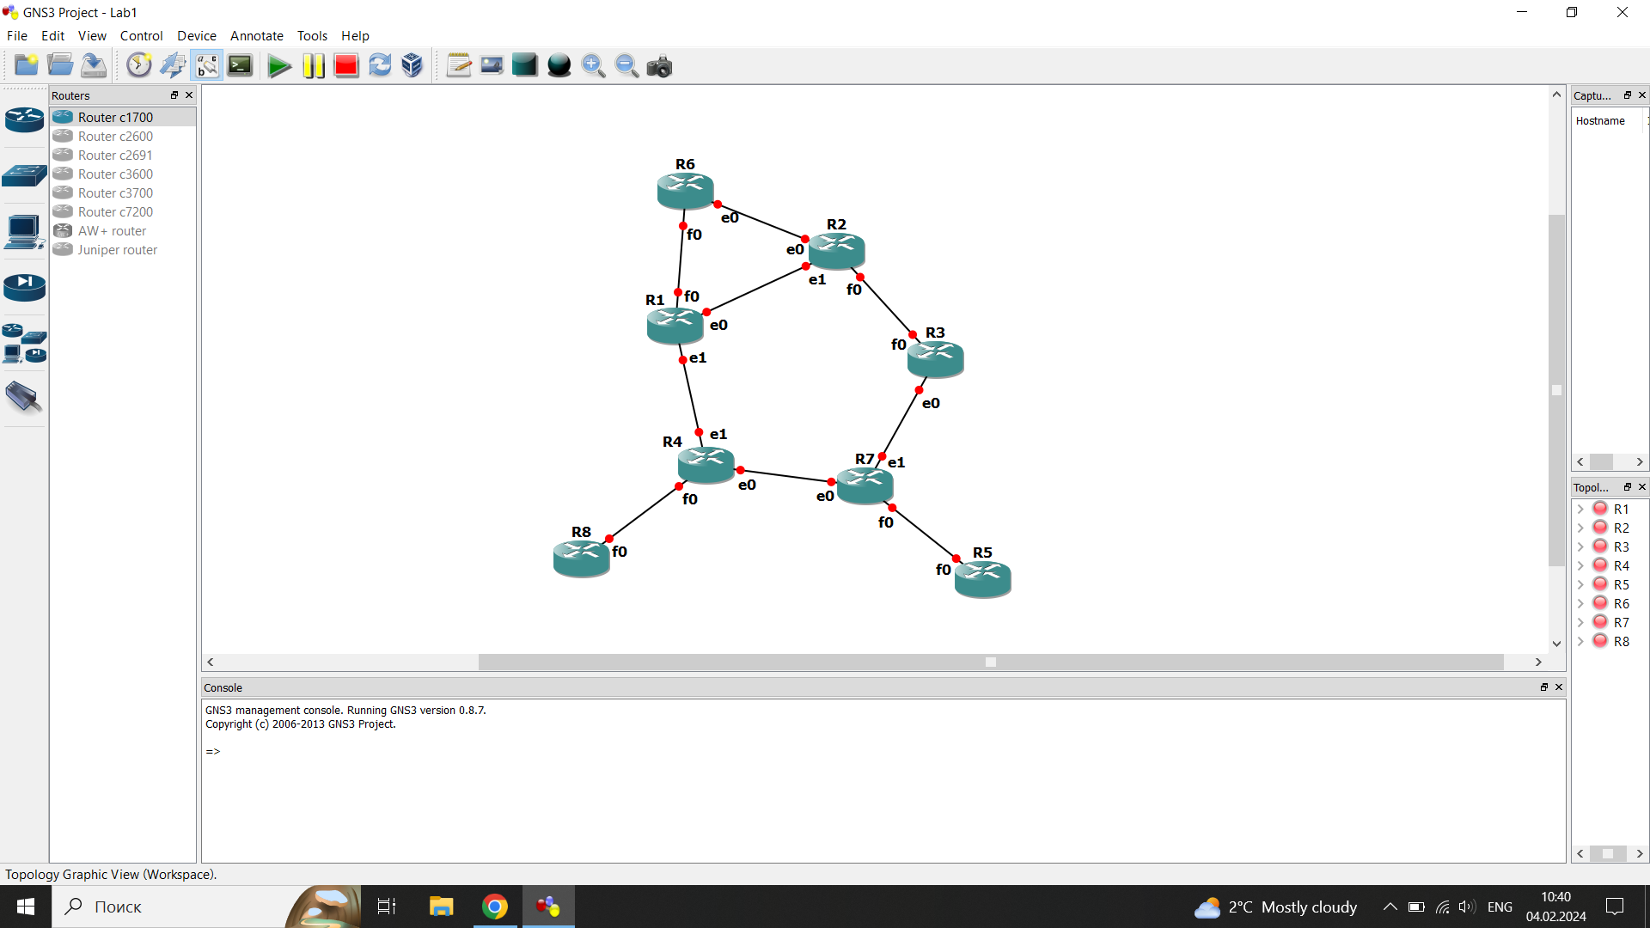

Рисунок 2.1 – Реализованная топология в GNS3